Technologies Web

TD 1

pakpake

L2 INFO

Toutes les expérimentations ont été effectués sur un pc personnel sous windows 10.
Les questions sont dans un cadre et les réponses en dessous.

- Dans un premier temps, nous devons vérifier si notre carte réseau fonctionne. Pour cela vous devez faire un ping sur l’adresse local de l’ordinateur : 127.0.0.1 Dans un invité de commande, saisissez la commande suivante : ping 127.0.0.1 ping localhost

D:\Users\pakpake>ping 127.0.0.1

Envoi d’une requête 'Ping' 127.0.0.1 avec 32 octets de données :
Réponse de 127.0.0.1 : octets=32 temps<1ms TTL=128
Réponse de 127.0.0.1 : octets=32 temps<1ms TTL=128
Réponse de 127.0.0.1 : octets=32 temps<1ms TTL=128
Réponse de 127.0.0.1 : octets=32 temps<1ms TTL=128

Statistiques Ping pour 127.0.0.1:
Paquets : envoyés = 4, reçus = 4, perdus = 0 (perte 0%),
Durée approximative des boucles en millisecondes :
Minimum = 0ms, Maximum = 0ms, Moyenne = 0ms

D:\Users\pakpake>ping localhost

Envoi d’une requête 'ping' sur DESKTOP-HKO2D0L [::1] avec 32 octets de données :
Réponse de ::1 : temps<1ms
Réponse de ::1 : temps<1ms
Réponse de ::1 : temps<1ms
Réponse de ::1 : temps<1ms

Statistiques Ping pour ::1:
Paquets : envoyés = 4, reçus = 4, perdus = 0 (perte 0%),
Durée approximative des boucles en millisecondes :
Minimum = 0ms, Maximum = 0ms, Moyenne = 0ms

- Vérifiez que la connexion Internet fonctionne en faisant un ping sur google.fr

D:\Users\pakpake>ping google.fr

Envoi d’une requête 'ping' sur google.fr [216.58.209.227] avec 32 octets de données :
Réponse de 216.58.209.227 : octets=32 temps=62 ms TTL=52
Réponse de 216.58.209.227 : octets=32 temps=49 ms TTL=52
Réponse de 216.58.209.227 : octets=32 temps=47 ms TTL=52
Réponse de 216.58.209.227 : octets=32 temps=76 ms TTL=52

Statistiques Ping pour 216.58.209.227:
Paquets : envoyés = 4, reçus = 4, perdus = 0 (perte 0%),
Durée approximative des boucles en millisecondes :
Minimum = 47ms, Maximum = 76ms, Moyenne = 58ms

- Sur chaque pc, vous avez accès à un fichier hosts. Il sert à faire le mapping entre les adresses IP et les noms d’hosts. Sous Windows il est présent dans : C:\Windows\System32\drivers\etc Sous Linux il est présent dans : /etc/
Ouvrez le fichier hosts avec un éditeur de texte

# Copyright (c) 1993-2009 Microsoft Corp.
#
# This is a sample HOSTS file used by Microsoft TCP/IP for Windows.
#
# This file contains the mappings of IP addresses to host names. Each
# entry should be kept on an individual line. The IP address should
# be placed in the first column followed by the corresponding host name.
# The IP address and the host name should be separated by at least one
# space.
#
# Additionally, comments (such as these) may be inserted on individual
# lines or following the machine name denoted by a '#' symbol.
#
# For example:
#
# 102.54.94.97 rhino.acme.com # source server
# 38.25.63.10 x.acme.com # x client host

# localhost name resolution is handled within DNS itself.
# 127.0.0.1 localhost
# ::1 localhost

- Dans ce même répertoire, vous trouverez un fichier networks. Ce fichier permet d’associer des noms de réseaux aux adresses des réseaux. Ouvrez le fichier networks avec un éditeur de texte.

# Copyright (c) 1993-1999 Microsoft Corp.
#
# This file contains network name/network number mappings for
# local networks. Network numbers are recognized in dotted decimal form.
#
# Format:
#
# <network name> <network number> [aliases...] [#<comment>]
#
# For example:
#
# loopback 127
# campus 284.122.107
# london 284.122.108

loopback 127

- Dans ce même répertoire, vous trouverez un fichier services.Ce fichier contient les numéros et les protocoles de l’ensemble des services Web fournis par l’IANA. Ouvrez le fichier services avec un éditeur de texte.

# Copyright (c) 1993-2004 Microsoft Corp.
#
# This file contains port numbers for well-known services defined by IANA
#
# Format:
#
# <service name> <port number>/<protocol> [aliases...] [#<comment>]
#

echo 7/tcp
echo 7/udp
discard 9/tcp sink null
discard 9/udp sink null
systat 11/tcp users #Active users
systat 11/udp users #Active users
daytime 13/tcp
daytime 13/udp
qotd 17/tcp quote #Quote of the day
qotd 17/udp quote #Quote of the day
chargen 19/tcp ttytst source #Character generator

- Maintenant , il est nécessaire de vérifier si notre poste est en réseau. Pour cela , il faut lancer l’invité de commande. Dans un invité de commande, saisissez la commande suivante : ipconfig /all

D:\Users\pakpake>ipconfig /all

Configuration IP de Windows

Nom de l’hôte . . . . . . . . . . : DESKTOP-HKO2D0L
Suffixe DNS principal . . . . . . :
Type de noeud. . . . . . . . . . : Hybride
Routage IP activé . . . . . . . . : Non
Proxy WINS activé . . . . . . . . : Non

Carte Ethernet Ethernet :

Suffixe DNS propre à la connexion. . . :
Description. . . . . . . . . . . . . . : Realtek PCIe GbE Family Controller
Adresse physique . . . . . . . . . . . : 18-60-24-79-C6-E8
DHCP activé. . . . . . . . . . . . . . : Oui
Configuration automatique activée. . . : Oui
Adresse IPv6 de liaison locale. . . . .: fe80::487c:2b70:72c5:909d%9(préféré)
Adresse IPv4. . . . . . . . . . . . . .: 192.168.1.21(préféré)
Masque de sous-réseau. . . . . . . . . : 255.255.255.0
Bail obtenu. . . . . . . . . . . . . . : jeudi 12 septembre 2019 06:54:51
Bail expirant. . . . . . . . . . . . . : vendredi 13 septembre 2019 13:31:22
Passerelle par défaut. . . . . . . . . : 192.168.1.1
Serveur DHCP . . . . . . . . . . . . . : 192.168.1.1
IAID DHCPv6 . . . . . . . . . . . : 51929124
DUID de client DHCPv6. . . . . . . . : 00-01-00-01-21-E5-12-6F-18-60-24-79-C6-E8
Serveurs DNS. . . . . . . . . . . . . : 192.168.1.1
NetBIOS sur Tcpip. . . . . . . . . . . : Activé

- La passerelle permet de sortir du réseau local pour accéder à internet. A l’aide de la commande ping, saisissez la commande suivante : ping @ip passerelle

D:\Users\pakpake>ping 192.168.1.1

Envoi d’une requête 'Ping' 192.168.1.1 avec 32 octets de données :
Réponse de 192.168.1.1 : octets=32 temps<1ms TTL=64
Réponse de 192.168.1.1 : octets=32 temps=1 ms TTL=64
Réponse de 192.168.1.1 : octets=32 temps=1 ms TTL=64
Réponse de 192.168.1.1 : octets=32 temps=1 ms TTL=64

Statistiques Ping pour 192.168.1.1:
Paquets : envoyés = 4, reçus = 4, perdus = 0 (perte 0%),
Durée approximative des boucles en millisecondes :
Minimum = 0ms, Maximum = 1ms, Moyenne = 0ms

- Exécuter la commande route print dans l’invité de commande.

D:\Users\pakpake>route print
===========================================================================
Liste d'Interfaces
9...18 60 24 79 c6 e8 ......Realtek PCIe GbE Family Controller
8...40 a3 cc e8 50 cb ......Intel(R) Dual Band Wireless-AC 3168
19...40 a3 cc e8 50 cc ......Microsoft Wi-Fi Direct Virtual Adapter
5...42 a3 cc e8 50 cb ......Microsoft Wi-Fi Direct Virtual Adapter #2
13...00 ff 81 27 d1 79 ......TAP-Windows Adapter V9
1...........................Software Loopback Interface 1
===========================================================================

IPv4 Table de routage
===========================================================================
Itinéraires actifs :
Destination réseau Masque réseau Adr. passerelle Adr. interface Métrique
0.0.0.0 0.0.0.0 192.168.1.1 192.168.1.21 25
127.0.0.0 255.0.0.0 On-link 127.0.0.1 331
127.0.0.1 255.255.255.255 On-link 127.0.0.1 331
127.255.255.255 255.255.255.255 On-link 127.0.0.1 331
192.168.1.0 255.255.255.0 On-link 192.168.1.21 281
192.168.1.21 255.255.255.255 On-link 192.168.1.21 281
192.168.1.255 255.255.255.255 On-link 192.168.1.21 281
224.0.0.0 240.0.0.0 On-link 127.0.0.1 331
224.0.0.0 240.0.0.0 On-link 192.168.1.21 281
255.255.255.255 255.255.255.255 On-link 127.0.0.1 331
255.255.255.255 255.255.255.255 On-link 192.168.1.21 281
===========================================================================
Itinéraires persistants :
Aucun

IPv6 Table de routage
===========================================================================
Itinéraires actifs :
If Metric Network Destination Gateway
1 331 ::1/128 On-link
9 281 fe80::/64 On-link
9 281 fe80::487c:2b70:72c5:909d/128
On-link
1 331 ff00::/8 On-link
9 281 ff00::/8 On-link
===========================================================================
Itinéraires persistants :
Aucun

- Tapez la commande nslookup dans un invité de commande .Puis tapez la commande « help ».

D:\Users\pakpake>nslookup
Serveur par dÚfaut : box
Address: 192.168.1.1

> help
Commandes : (les identificateurs sont en majuscules, [] signifie en option)
NOM - affiche des infos concernant le NOM d'hôte/de domaine en
utilisant le serveur par défaut
NOM1 NOM2 - comme ci-dessus, en utilisant NOM2 en tant que serveur
help ou ? - affiche des informations sur les commandes communes
set OPTION - paramètre une option
all - affiche les options, le serveur actuel et l'hôte
[no]debug - affiche des informations de débogage
[no]d2 - affiche toutes les informations de débogage
[no]defname - ajoute le nom de domaine à chaque requête
[no]recurse - donne une réponse récursive aux requêtes
[no]search - utilise la liste de recherche du domaine
[no]vc - toujours utiliser un circuit virtuel
domain=NOM - donne le nom NOM au serveur de domaine par défaut
srchlist=N1[/N2/.../N6] - donne au domaine le nom N1 et liste de recherche
N1,N2, etc.
root=NOM - donne au serveur racine le nom NOM
retry=X - effectue X tentatives
timeout=X - définit la durée d'attente initiale à X secondes
type=X - définit le type de requête (ex. A,AAAA,A+AAAA, ANY,
CNAME, MX, NS, PTR, SRV)
querytype=X - identique à type
class=X - définit la classe de requête (ex. IN (Internet), ANY)
[no]msxfr - utilise le transfert de zone rapide MS
ixfrver=X - version à utiliser dans les requêtes de transfert IXFR
server NOM - fixe le serveur par défaut en cours à NOM
lserver NOM - fixe le serveur par défaut à NOM, avec le serveur initial
root - fait de la racine le serveur par défaut en cours
ls [opt] DOMAINE [> FIC] - liste les adresses de DOMAINE (option : vers le
fichier FIC)
-a - liste de noms canoniques et d'alias
-d - liste de tous les enregistrements
-t TYPE - liste des enregs. du type d'enregistrement RFC donné
(ex. A,CNAME,MX,NS,PTR etc.)
view FICHIER - trie un fichier « ls » en sortie et l'affiche avec pg
exit - quitte le programme

- Faites une recherche de serveur DNS pour le domaine leboncoin.fr afin de récupérer l’adresse du serveur dns du domaine leboncoin.fr

> set type=ns
> leboncoin.fr
Serveur : box
Address: 192.168.1.1

Réponse ne faisant pas autorité :
leboncoin.fr nameserver = ns1.leboncoin.net
leboncoin.fr nameserver = ns3.leboncoin.net
leboncoin.fr nameserver = ns2.leboncoin.net

- Entrez à nouveau leboncoin.fr pour lancer la requête, nslookup fournit des informations DNS détaillées sur le domaine , le serveur de noms sélectionné comme serveur par défaut (serveur dns leboncoin) servant de source d’information .

> set type=any
> leboncoin.fr
Serveur : box
Address: 192.168.1.1

Réponse ne faisant pas autorité :
leboncoin.fr internet address = 193.164.197.82
leboncoin.fr nameserver = ns2.leboncoin.net
leboncoin.fr internet address = 193.164.196.82
leboncoin.fr
primary name server = ns1.leboncoin.net
responsible mail addr = admins.scmfrance.fr
serial = 2019090201
refresh = 43200 (12 hours)
retry = 180 (3 mins)
expire = 345600 (4 days)
default TTL = 3600 (1 hour)
leboncoin.fr nameserver = ns3.leboncoin.net
leboncoin.fr nameserver = ns1.leboncoin.net

- Saisissez l’adresse IP (TYPE A) dans votre navigateur.

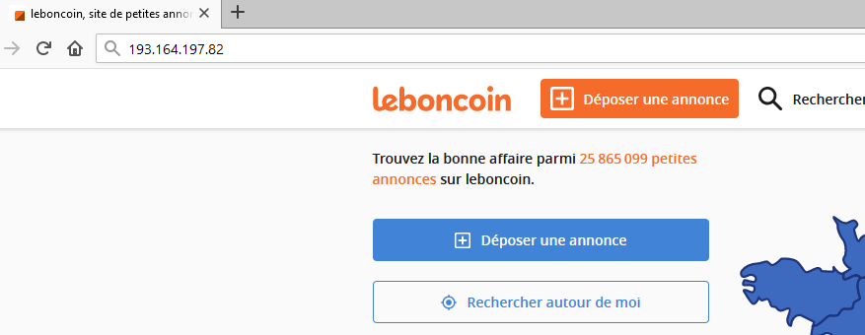

- Identifiez les serveurs de messagerie (TYPE MX).

> set type=mx
> leboncoin.fr
Serveur : box
Address: 192.168.1.1

Réponse ne faisant pas autorité :
leboncoin.fr MX preference = 100, mail exchanger = mxb.ovh.net
leboncoin.fr MX preference = 5, mail exchanger = mx4.ovh.net
leboncoin.fr MX preference = 1, mail exchanger = mx3.ovh.net

- Chez quel hébergeur est stocké le site leboncoin.fr ?

ovh.net

- Faites la même chose pour les domaines suivants :
1. Education.gouv.fr
2. Elysee.fr
3. Nasa.gov

Education.gouv.fr :
@IP : 185.75.143.24
serveur de messagerie : mail exchanger = aspamde.adc.education.fr
Hébergeur : ate.info

Elysee.fr :
@IP : 45.60.155.214
Serveur de messagerie : mail exchanger = mail1.elysee.fr
Hébergeur : perf1.com

Nasa.gov :
@IP : 23.22.39.120
Serveur de messagerie : mail exchanger = ndjsvnpf101.ndc.nasa.gov
Hébergeur : nasa.gov

- Allez sur le lien suivant : https://www.afnic.fr/fr/produits-et-services/services/whois/ Saisissez les domaines (leboncoin.fr, education.gouv.fr,elysee.fr ,Nasa.gov)

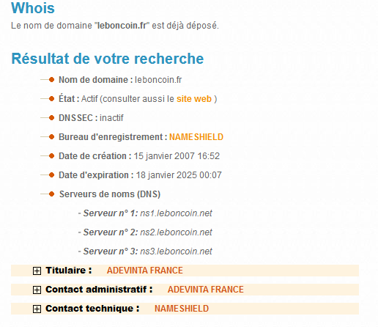

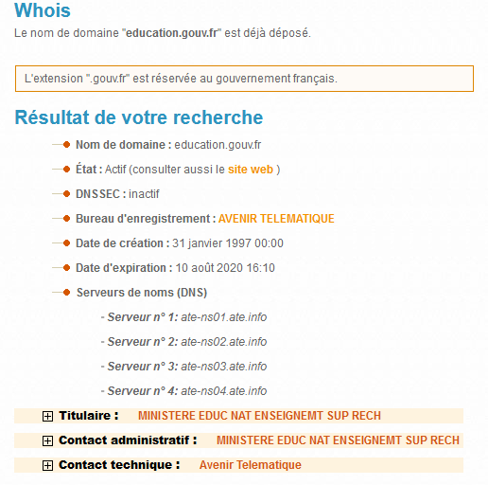

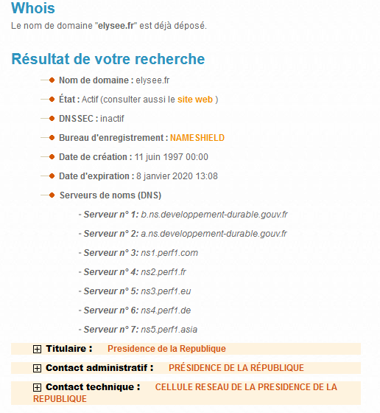

Impossible de faire une recherche pour nasa.gov car « .gov » n’est pas une extension autorisée.

- L’AFNIC propose un service convertisseur IDN. A quoi sert ce service ?

Ce service permet de convertir des caractères spéciaux (les lettres avec des accents) en caractères sans accents pour les utiliser en nom de domaine de sites web.
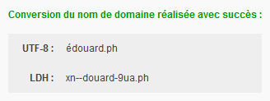

- Qu’est-ce que DNSSEC ?

DNSSEC permet de limiter certains risques d'attaques informatiques comme l'empoisonnement de cache.

DNSSEC (« Domain Name System Security Extensions ») est un protocole standardisé par l'IETF permettant de résoudre certains problèmes de sécurité liés au protocole DNS.(Wikipédia)

- Dans un invité de commande, tapez la commande tracert pour connaitre le chemin emprunté entre votre ordinateur et le site web leboncoin.fr. Renouvelez l’opération afin de vérifier si vous empruntez toujours le même chemin.

D:\Users\pakpake>tracert leboncoin.fr

Détermination de l’itinéraire vers leboncoin.fr [193.164.197.82]
avec un maximum de 30 sauts :

1 1 ms <1 ms 1 ms box [192.168.1.1]
2 30 ms 30 ms 33 ms 56ltc1-r1b0-0.dip.gaoland.net [80.118.85.110]
3 30 ms 30 ms 43 ms 205.134.64.86.rev.sfr.net [86.64.134.205]
4 29 ms 28 ms 28 ms 169.212.96.84.rev.sfr.net [84.96.212.169]
5 31 ms 30 ms 36 ms 165.212.96.84.rev.sfr.net [84.96.212.165]
6 33 ms 31 ms 37 ms v3884.sqy1-co-1.n9uf.net [62.39.148.249]
7 31 ms 31 ms 31 ms v3893.ren1-co-2.n9uf.net [62.39.148.214]
8 38 ms 46 ms 38 ms 18.136.133.77.rev.sfr.net [77.133.136.18]
9 43 ms 42 ms 51 ms 129.10.136.77.rev.sfr.net [77.136.10.129]
10 43 ms 43 ms 58 ms 129.10.136.77.rev.sfr.net [77.136.10.129]
11 42 ms 42 ms 41 ms leboncoin-pa6.par.franceix.net [37.49.237.169]
12 51 ms 48 ms 42 ms www.leboncoin.fr [193.164.197.82]

Itinéraire déterminé.

- Faites la même chose avec les domaines suivants :yahoo.fr, nasa.gov et elysee.fr

D:\Users\pakpake>tracert yahoo.fr

Détermination de l’itinéraire vers yahoo.fr [124.108.115.101]
avec un maximum de 30 sauts :

1 <1 ms <1 ms <1 ms box [192.168.1.1]
2 31 ms 34 ms 39 ms 56ltc1-r1b0-0.dip.gaoland.net [80.118.85.110]
3 29 ms 35 ms 31 ms 205.134.64.86.rev.sfr.net [86.64.134.205]
4 148 ms 148 ms 152 ms 169.212.96.84.rev.sfr.net [84.96.212.169]
5 115 ms 161 ms 59 ms 165.212.96.84.rev.sfr.net [84.96.212.165]
6 31 ms 29 ms 30 ms v3884.sqy1-co-1.n9uf.net [62.39.148.249]
7 45 ms 52 ms 55 ms v3893.ren1-co-2.n9uf.net [62.39.148.214]
8 56 ms 59 ms 68 ms 14.136.133.77.rev.sfr.net [77.133.136.14]
9 48 ms 51 ms 51 ms 241.10.136.77.rev.sfr.net [77.136.10.241]
10 63 ms 49 ms 49 ms 241.10.136.77.rev.sfr.net [77.136.10.241]
11 72 ms 95 ms 76 ms 195.66.236.166
12 61 ms 58 ms 60 ms i-91.ulco-core02.telstraglobal.net [202.40.148.33]
13 135 ms 128 ms 132 ms i-14804.ny8a-core01.telstraglobal.net [202.84.249.174]
14 217 ms 260 ms 245 ms i-10848.eqnx-core02.telstraglobal.net [202.40.148.97]
15 308 ms 306 ms 305 ms i-14208.jtha-core02.telstraglobal.net [202.84.140.85]
16 286 ms 286 ms 316 ms i-13642.tpei-core01.telstraglobal.net [202.84.140.202]
17 318 ms 316 ms 310 ms i-92.tpei02.telstraglobal.net [202.84.137.250]
18 668 ms 301 ms 303 ms 27865.syd02.cu.telstraglobal.net [134.159.160.17]
19 309 ms 309 ms 308 ms ae-35.msr1.tw1.yahoo.com [183.177.79.73]
20 294 ms 298 ms 297 ms ae-2.clr1-a-gdc.tw1.yahoo.com [119.160.240.61]
21 295 ms 297 ms 296 ms lo0.egr4-81-pda.tw1.yahoo.com [124.108.116.80]
22 313 ms 310 ms 312 ms lo0.lef6-2-pda.tw1.yahoo.com [124.108.117.45]
23 293 ms 294 ms 292 ms lo0.spn6-2-pda.tw1.yahoo.com [124.108.117.37]
24 313 ms 313 ms 325 ms lo0.lef11-2-pda.tw1.yahoo.com [124.108.117.50]
25 363 ms 295 ms 296 ms lo0.usw11-143-pda.tw1.yahoo.com [124.108.116.142]
26 367 ms 304 ms 292 ms w2.src1.vip.tw1.yahoo.com [124.108.115.101]

Itinéraire déterminé.

D:\Users\pakpake>tracert nasa.gov

Détermination de l’itinéraire vers nasa.gov [52.0.14.116]
avec un maximum de 30 sauts :

1 <1 ms <1 ms <1 ms box [192.168.1.1]
2 30 ms 28 ms 30 ms 56ltc1-r1b0-0.dip.gaoland.net [80.118.85.110]
3 27 ms 28 ms 30 ms 205.134.64.86.rev.sfr.net [86.64.134.205]
4 28 ms 29 ms 29 ms 169.212.96.84.rev.sfr.net [84.96.212.169]
5 34 ms 36 ms 30 ms 165.212.96.84.rev.sfr.net [84.96.212.165]
6 31 ms 29 ms 30 ms v3884.sqy1-co-1.n9uf.net [62.39.148.249]
7 31 ms 30 ms 35 ms v3893.ren1-co-2.n9uf.net [62.39.148.214]
8 165 ms 151 ms 149 ms 14.136.133.77.rev.sfr.net [77.133.136.14]
9 52 ms 51 ms 52 ms 102.244.5.109.rev.sfr.net [109.5.244.102]
10 95 ms 134 ms 113 ms 102.244.5.109.rev.sfr.net [109.5.244.102]
11 50 ms 49 ms 49 ms prs-b2-link.telia.net [213.248.88.40]
12 135 ms 136 ms 138 ms prs-bb3-link.telia.net [62.115.122.4]
13 137 ms 136 ms 137 ms ash-bb4-link.telia.net [62.115.112.242]
14 129 ms 147 ms 139 ms ash-b1-link.telia.net [62.115.143.121]
15 141 ms 162 ms 141 ms vadata-ic-333119-ash-b1.c.telia.net [213.248.92.171]
16 * * * Délai d’attente de la demande dépassé.
17 * * * Délai d’attente de la demande dépassé.
18 138 ms 139 ms 147 ms 52.93.28.74
19 * * * Délai d’attente de la demande dépassé.
20 * * * Délai d’attente de la demande dépassé.
21 * * * Délai d’attente de la demande dépassé.
22 * * * Délai d’attente de la demande dépassé.
23 * * * Délai d’attente de la demande dépassé.
24 * * * Délai d’attente de la demande dépassé.
25 * * * Délai d’attente de la demande dépassé.
26 * * * Délai d’attente de la demande dépassé.
27 * * * Délai d’attente de la demande dépassé.
28 * * * Délai d’attente de la demande dépassé.
29 * * * Délai d’attente de la demande dépassé.
30 * * * Délai d’attente de la demande dépassé.

Itinéraire déterminé.

D:\Users\pakpake>tracert elysee.fr

Détermination de l’itinéraire vers elysee.fr [45.60.155.214]
avec un maximum de 30 sauts :

1 1 ms <1 ms <1 ms box [192.168.1.1]
2 51 ms 57 ms 58 ms 56ltc1-r1b0-0.dip.gaoland.net [80.118.85.110]
3 30 ms 28 ms 41 ms 205.134.64.86.rev.sfr.net [86.64.134.205]
4 44 ms 43 ms 44 ms 169.212.96.84.rev.sfr.net [84.96.212.169]
5 49 ms 48 ms 45 ms 165.212.96.84.rev.sfr.net [84.96.212.165]
6 44 ms 36 ms 32 ms v3884.sqy1-co-1.n9uf.net [62.39.148.249]
7 93 ms 145 ms 152 ms v3893.ren1-co-2.n9uf.net [62.39.148.214]
8 62 ms 62 ms 39 ms 250.69.26.109.rev.sfr.net [109.26.69.250]
9 43 ms 47 ms 43 ms 245.10.136.77.rev.sfr.net [77.136.10.245]
10 44 ms 44 ms 43 ms 245.10.136.77.rev.sfr.net [77.136.10.245]
11 63 ms 55 ms 58 ms 80.249.208.124
12 60 ms 57 ms 56 ms 45.60.155.214

Itinéraire déterminé.

- Dans l’invité de commande, saisissez la commande nmap. Demandez l’adresse IP de l’ordinateur de votre voisin et scannez les ports ouverts de son ordinateur.Quels sont les ports ouverts ?

D:\Users\pakpake>nmap 192.168.1.33

Starting Nmap 7.60 ( https://nmap.org ) at 2019-09-12 22:13 Paris, Madrid (heure d?ÚtÚ)
Nmap scan report for Ananas (192.168.1.33)
Host is up (0.00024s latency).
Not shown: 986 closed ports
PORT STATE SERVICE
21/tcp open ftp
22/tcp open ssh
80/tcp open http
139/tcp open netbios-ssn
443/tcp open https
445/tcp open microsoft-ds
631/tcp open ipp
873/tcp open rsync
3689/tcp open rendezvous
8080/tcp open http-proxy
8081/tcp open blackice-icecap
8200/tcp open trivnet1
49152/tcp open unknown
49153/tcp open unknown
MAC Address: 24:5E:BE:15:D6:4B (Qnap Systems)

Nmap done: 1 IP address (1 host up) scanned in 3.11 seconds

- Afficher les fichiers exécutables à l'origine des connexions ou des ports d'écoute en saisissant la commande : C:\> netstat -b
Couplée avec l'option -v, cela permet d'actualiser la liste automatiquement toutes les n secondes : C:\> netstat -b -v 5

D:\Users\pakpake>netstat -b

Connexions actives

Proto Adresse locale Adresse distante État
TCP 127.0.0.1:11456 DESKTOP-HKO2D0L:56738 ESTABLISHED
[DashlanePlugin.exe]
TCP 127.0.0.1:12993 DESKTOP-HKO2D0L:53462 ESTABLISHED
Impossible d’obtenir les informations de propriétaire
TCP 127.0.0.1:53399 DESKTOP-HKO2D0L:53400 ESTABLISHED
[thunderbird.exe]
TCP 127.0.0.1:53400 DESKTOP-HKO2D0L:53399 ESTABLISHED
[thunderbird.exe]
TCP 127.0.0.1:53462 DESKTOP-HKO2D0L:12993 ESTABLISHED
[thunderbird.exe]
TCP 127.0.0.1:55983 DESKTOP-HKO2D0L:55984 ESTABLISHED
[firefox.exe]

Affichage des quelques premières lignes seulement.

- Afficher les statistiques ethernet : C:\> netstat -e

D:\Users\pakpake>netstat -e
Statistiques de l’interface

Reçus Émis

Octets 1074041509 628409855
Paquets monodiffusion 17224065 9835695
Paquets non monodiffusion 229825 7535
Rejets 0 0
Erreurs 0 0
Protocoles inconnus

- Afficher les adresses et les numéros de ports : C:\> netstat -n

D:\Users\pakpake>netstat -n

Connexions actives

Proto Adresse locale Adresse distante État
TCP 127.0.0.1:11456 127.0.0.1:56738 ESTABLISHED
TCP 127.0.0.1:12993 127.0.0.1:53462 ESTABLISHED
TCP 127.0.0.1:53399 127.0.0.1:53400 ESTABLISHED
TCP 127.0.0.1:53400 127.0.0.1:53399 ESTABLISHED
TCP 127.0.0.1:53462 127.0.0.1:12993 ESTABLISHED
TCP 127.0.0.1:55983 127.0.0.1:55984 ESTABLISHED
TCP 127.0.0.1:55984 127.0.0.1:55983 ESTABLISHED
TCP 127.0.0.1:55985 127.0.0.1:55986 ESTABLISHED
TCP 127.0.0.1:55986 127.0.0.1:55985 ESTABLISHED
TCP 127.0.0.1:55990 127.0.0.1:55991 ESTABLISHED

Affichage des quelques premières lignes seulement.

- Afficher toutes les connexions et les ports d'écoute actifs : C:\> netstat -a

D:\Users\pakpake>netstat -a

Connexions actives

Proto Adresse locale Adresse distante État
TCP 0.0.0.0:135 DESKTOP-HKO2D0L:0 LISTENING
TCP 0.0.0.0:445 DESKTOP-HKO2D0L:0 LISTENING
TCP 0.0.0.0:5040 DESKTOP-HKO2D0L:0 LISTENING
TCP 0.0.0.0:7680 DESKTOP-HKO2D0L:0 LISTENING
TCP 0.0.0.0:8733 DESKTOP-HKO2D0L:0 LISTENING
TCP 0.0.0.0:49664 DESKTOP-HKO2D0L:0 LISTENING
TCP 0.0.0.0:49665 DESKTOP-HKO2D0L:0 LISTENING

Affichage des quelques premières lignes seulement.

- Le systeme d’exploitation mémorise les valeurs des requêtes DNS dans un cache , afin d’éviter de de réexécuter la même requête DNS plusieurs fois. Afficher le cache DNS en saisissant la commande suivante : ipconfig /displaydns

D:\Users\pakpake>ipconfig /displaydns

Configuration IP de Windows

101.20.80.104.in-addr.arpa
----------------------------------------
Nom d’enregistrement. : 101.20.80.104.in-addr.arpa
Type d’enregistrement : 12
Durée de vie . . . . : 3782
Longueur de données . : 8
Section . . . . . . . : Réponse
Enregistrement PTR. . : a104-80-20-101.deploy.static.akamaitechnologies.com

205.134.64.86.in-addr.arpa
----------------------------------------
Nom d’enregistrement. : 205.134.64.86.in-addr.arpa
Type d’enregistrement : 12
Durée de vie . . . . : 42068
Longueur de données . : 8
Section . . . . . . . : Réponse
Enregistrement PTR. . : 205.134.64.86.rev.sfr.net

- Videz le cache DNS en saisissant la commande suivante : ipconfig /flushdns

D:\Users\pakpake>ipconfig /flushdns

Configuration IP de Windows

Cache de résolution DNS vidé.

- Afin de libérer l’adresse IP défini par le DHCP sur votre machine, et libérer toutes les connexions réseaux, tapez la commande suivante : ipconfig /release

D:\Users\pakpake>ipconfig /release

Configuration IP de Windows

Aucune opération ne peut être effectuée sur Wi-Fi lorsque
son média est déconnecté.
Aucune opération ne peut être effectuée sur Connexion au réseau local* 1 lorsque
son média est déconnecté.
Aucune opération ne peut être effectuée sur Connexion au réseau local* 12 lorsque
son média est déconnecté.
Aucune opération ne peut être effectuée sur Ethernet 3 lorsque
son média est déconnecté.

Carte Ethernet Ethernet :

Suffixe DNS propre à la connexion. . . :
Adresse IPv6 de liaison locale. . . . .: fe80::487c:2b70:72c5:909d%9
Passerelle par défaut. . . . . . . . . :

- Pour rétablir les connexions et obtenir un bail du serveur DHCP, Tapez la commande : ipconfig /renew

D:\Users\pakpake>ipconfig /renew

Configuration IP de Windows

Aucune opération ne peut être effectuée sur Wi-Fi lorsque
son média est déconnecté.
Aucune opération ne peut être effectuée sur Connexion au réseau local* 1 lorsque
son média est déconnecté.
Aucune opération ne peut être effectuée sur Connexion au réseau local* 12 lorsque
son média est déconnecté.
Aucune opération ne peut être effectuée sur Ethernet 3 lorsque
son média est déconnecté.

Carte Ethernet Ethernet :

Suffixe DNS propre à la connexion. . . :
Adresse IPv6 de liaison locale. . . . .: fe80::487c:2b70:72c5:909d%9
Adresse IPv4. . . . . . . . . . . . . .: 192.168.1.21
Masque de sous-réseau. . . . . . . . . : 255.255.255.0
Passerelle par défaut. . . . . . . . . : 192.168.1.1

- Vérifiez par la commande ping, que vous avez acces à Internet : ping www.google.Fr

D:\Users\pakpake>ping google.fr

Envoi d’une requête 'ping' sur google.fr [216.58.209.227] avec 32 octets de données :
Réponse de 216.58.209.227 : octets=32 temps=47 ms TTL=52
Réponse de 216.58.209.227 : octets=32 temps=48 ms TTL=52
Réponse de 216.58.209.227 : octets=32 temps=48 ms TTL=52
Réponse de 216.58.209.227 : octets=32 temps=47 ms TTL=52

Statistiques Ping pour 216.58.209.227:
Paquets : envoyés = 4, reçus = 4, perdus = 0 (perte 0%),
Durée approximative des boucles en millisecondes :
Minimum = 47ms, Maximum = 48ms, Moyenne = 47ms

